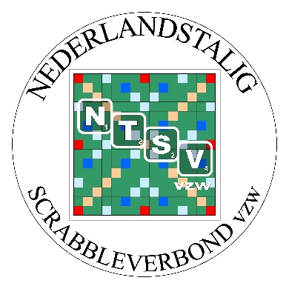

Transfermelding

Ondergetekende (naam): ……………..………………………………………

Verantwoordelijke binnen de NTSV-club ………….……………………….

meldt hierbij de transfer naar bovenstaande club van deze speler:

Naam NTSV-lid: ………………………………………………………….

NTSV-nummer: ………….……………………………………………….

vorige club: ……….……………………………………………………..

Transfer doorvoeren:

MET INGANG VAN : .. / .. / 20 .. *

__________________

Datum transfer-melding: …………………………………………

Voor akkoord,

Handtekening aanvrager Handtekening getransfereerde speler

…………………………..… ……………………….………

Ondertekend transferformulier afgeven aan Chantal Naessens (verantw. ledenbestand) of e-mailen naar ntsv@ntsv.eu.

Gelieve een kopie van dit formulier te bezorgen aan de laatste thuisclub van de getransfereerde.

Het NTSV doet er alles aan om uw privacy te beschermen en gaat daarom zorgvuldig om met persoonsgegevens. De gegevens worden enkel verwerkt voor de doelstellingen van het NTSV, opgenomen in de privacyverklaring. Het NTSV houdt zich in alle gevallen aan de toepasselijke wet- en regelgeving, waaronder de Algemene Verordening Gegevensbescherming (AVG).

*Transfer met ingang van vandaag betekent voor de getransfereerde: voorlopig lid van de nieuwe club tot het einde van het lopende NTSV-seizoen (t/m 31 december a.s.). Zie Huishoudelijk Reglement § 2.6 en 4.6.
*Transfer vanaf 1 januari 20.., betekent voor de getransfereerde: vast lid van de vorige club tot het einde van het lopende NTSV-seizoen (t/m 31 december a.s.) en vast lid van de nieuwe club vanaf 1 januari e.k..

